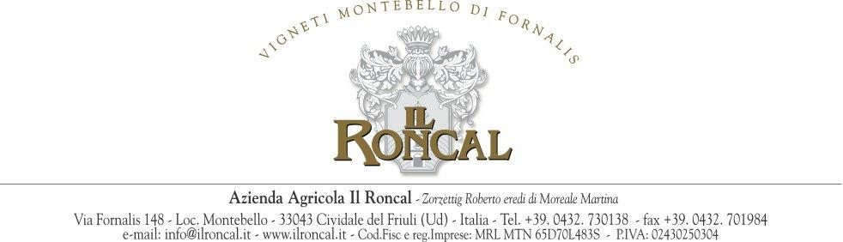
SCHIOPPETTINO
D.O.C. Friuli Colli Orientali

En autoktont druva som odlas uteslutande på bergssluttningen i byn av Prepotto och dess omgivningar.

Vingård: | Sluttningarna kring Montebello in Fornalis di Cividale
Vingårdens ålder: | 1996
Höjd: | 203 meter over havet
riktning: | sud-westerly
Terräng: | Kalk and sandsten från eocene epoken
Odlings system: | Guyot
Planteringstäthet: | 4750 per Hektar
Produktion / planta: | Ca. 1,40 Kg.
Vine typ: | Torrt rött
Druva: | 100% Schioppettino
Skörd: | Sen skörd för hand med noggrant urval av druvorna
Vinifiering: | Efter skörden skiljs druvorna från stjälkarna, sen pressade druvor lätt och genomgår maceration i kontakt med skinnet under 16 dagar vid kontrollerad temperatur. Saften separeras från skalen följt av kall dekantering. Vinet lagras i 7 månader på andra omgångens ek fat. Efter denna tid överförs det till ståltank och genomgår sedan en förfinings period av 6 månader på flaska.
Alkohol halt: | 13,50%
Lämplig Lagring | 10 år
Egenskaper: | Djup rubinröd färg med nyanser av lila. Bouquet är vinaktig, karakteristisk med inslag av vilda björnbär, hallon och svarta vinbär. Med åldrande utvecklas detta till en elegant skog doft. Omedelbart trevligt vin som åldras väl.
Serverings temperatur: | 16° - 18°
Detta vin är idealiskt till vilt och lite kryddad mat.

